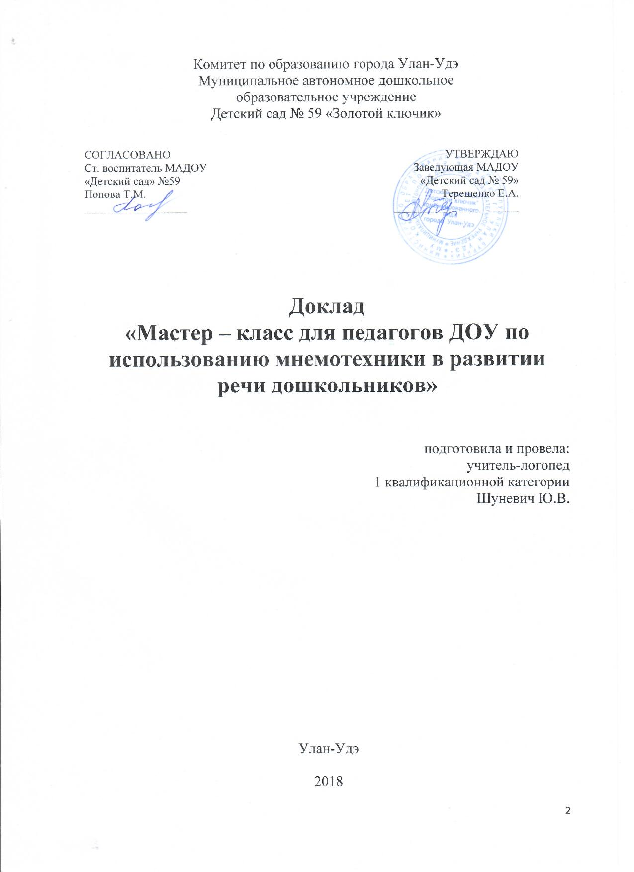

Цель: ознакомление педагогов с методом мнемотехники как способом развития речи, памяти и мышления дошкольников, обеспечивающего эффективное запоминание, сохранение и воспроизведение информации.
Современный мир насыщен новейшими технологиями, дети живут в мощном потоке информации, где живое общение заменяется общением с компьютером и телевизором, планшетом или телефоном.
Поэтому развитие речи становится все более актуальной проблемой.
Основные проблемные зоны в развитии речи детей:
- Односложная, состоящая лишь из простых предложений речь;
- Неспособность, грамматически правильно построить распространённое предложение;
- Бедность речи;
- Недостаточный словарный запас;
- Употребление нелитературных слов и выражений;
- Бедная диалогическая речь: неспособность грамотно и доступно сформулировать вопрос, построить краткий или развёрнутый ответ;
- Трудности в построении монолога: например, сюжетный или описательный рассказ на предложенную тему, пересказ текста своими словами;
- Отсутствие логического обоснования своих утверждений и выводов;
- Отсутствие навыков культуры речи: неумение использовать интонации, регулировать громкость голоса и темп речи;
- Плохая дикция.

Основными задачами работы по развитию речи детей в ДОУ являются:
- Формирование устной речи и навыков речевого общения с окружающими на основе овладения литературным языком своего народа.
- Воспитание звуковой культуры речи.
- Развитие словарного запаса детей.
- Формирование её грамматического строя.
- Развитие связной речи.

К. Д. Ушинский писал: «Учите ребёнка каким-нибудь неизвестным ему пяти словам – он будет долго и напрасно мучиться, но свяжите двадцать таких слов с картинками, и он их усвоит на лету».
Дошкольное детство – особый период в развитии личности. В этот период память по скорости развития опережает другие способности. Дети задают множество вопросов, новая информация им крайне необходима: мозг требует пищи. Ребёнку надо помогать запоминать, его надо учить контролировать правильность запоминания.
Мнемо́ника (греч. τὰ μνημονικά — искусство запоминания), мнемоте́хника — совокупность специальных приёмов и способов, облегчающих запоминание нужной информации и увеличивающих объём памяти путём образования ассоциаций (связей). Мнемотехника система «внутреннего письма», основанная на непосредственной
записи в мозг связей между зрительными образами, обозначающими значимые элементы запоминаемой информации.
Мнемотехника помогает развивать:
- словарный запас;
- зрительную и слуховую память;
- зрительное и слуховое внимание;
- ассоциативное мышление;
- воображение;
- связную речь;

Мнемоническое запоминание состоит из четырёх этапов:
- закрепление в памяти;
- запоминание последовательности;
- запоминание (соединение 2х образов);
- кодирование в образы.
В использовании мнемотаблиц существует два фактора, которые активно задействованы при формировании связной речи:
– наглядность – рассматривание предметов, картин помогает детям называть предметы и их характерные признаки, производимые с ними действия.
– создание плана высказывания, здесь отмечается важность последовательного размещения в схеме всех конкретных элементов высказывания, а так же то, что каждое звено высказывания должно вовремя сменяться последующим (на значимость этого фактора неоднократно указывал Л.С.Выготский).
Дошкольник очень пластичен и легко обучаем, но для детей с нарушениями речи характерна быстрая утомляемость и потеря интереса к занятию, данный метод вызывает интерес и помогает решить эту проблему;
– использование символической аналогии облегчает и ускоряет процесс запоминания и усвоения материала, формирует приемы работы с памятью. Ведь одно из правил укрепления памяти гласит: “Когда учишь – записывай, рисуй схемы, диаграммы, черти графики”;
– применяя графическую аналогию, мы учим детей видеть главное, систематизировать полученные знания.

Мнемотехника состоит из:
- мнемоквадратов;
- мнемодорожек;
- мнемотаблиц.

Мнемоквадрат – это отдельный схематичный рисунок с определенной информацией.
Мнемодорожка – это таблица из 4 и более клеток, расположенных линейно.
Мнемотаблица - это схема, в которой заложена определенная информация.
Для детей младшего и среднего дошкольного возраста необходимо давать цветные мнемотаблицы, так как в памяти у детей быстрее остаются отдельные образы.
Для детей старшего возраста схемы желательно рисовать в одном цвете, чтобы не отвлекать внимание на яркость символических изображений.
Работа по мнемотаблице состоит из трёх этапов:
- Рассматривание таблицы и разбор того, что на ней изображено.
- Преобразование из абстрактных символов в образы.
- Пересказ сказки или рассказа с опорой на символы (образы).

Начинать обучение надо со знакомых сказок, стихов. Сказки сродни игре, поэтому ребенку проще установить ассоциации со знакомыми персонажами. В любой сказке хорошо просматривается последовательность действий героев. Первую таблицу надо сделать взрослому.
Последовательность работы с мнемотаблицей:
1. Рассмотрите с ребенком, что нарисовано на таблице. Какая сказка здесь спряталась? Обратите внимание на особенности героев, которые вы изобразили.
2. Предложите ребенку пересказать историю с опорой на картинки (образы). Помогите в случае затруднений.
3. Мнемотаблицы следующих сказок рисуйте вместе с ребенком, чтобы он видел, как вы это делаете и учился. Опоры в таблицах – главные герои и последовательность их действий.
Количество ячеек в таблице зависит от сложности и размера текста и возраста ребенка: для малышей достаточно 4 или 9 ячеек. Чем старше ребенок и чем больше у него опыта, тем больше ячеек могут содержать мнемотаблицы.

Мнемотаблицы могут использоваться:
- Для обогащения словарного запаса.
- При обучении составлению рассказа.
- При пересказах художественной литературы.
- При отгадывании и загадывании загадок.
- При заучивании стихов, чистоговорок, скороговорок.

Результаты
- расширяется круг знаний об окружающем мире;
- появляется желание пересказывать тексты, придумывать интересные истории;
- появляется интерес к заучиванию стихов и потешек, скороговорок, загадок;
- словарный запас выходит на более высокий уровень;
- дети преодолевают робость, застенчивость, учатся свободно держаться перед аудиторией.

